【玉ねぎでカレーを作ったよ！！】

園名：城南幼稚園
１ | 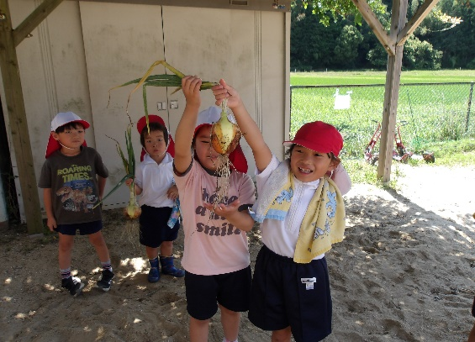 | ・昨年の秋に玉ねぎの苗を植えました。  （現年長組と現1年生）  ・春になってどんどん大きくなり、土から玉ね  ぎが顔を出してきました。  ・6月11日に1年生と一緒にみんなで玉ね  ぎの収穫をしました。  とても大きな玉ねぎでした。
２ | 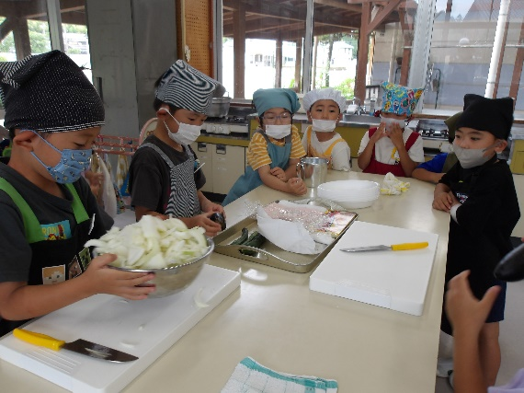 | ・7月8日に1年生と一緒にカレーライス  のクッキングを行いました。  ・大きな玉ねぎの皮をみんなで剥きました。
３ | 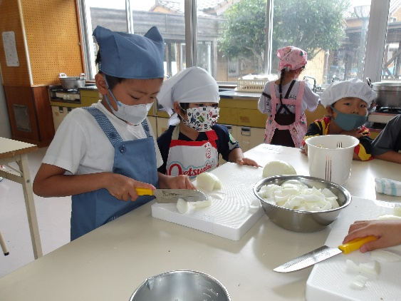 | ・1年生が玉ねぎを包丁で切りました。  幼稚園児は、近くで見ていました。  ・玉ねぎを切ると涙が出る子もいました。
４ | 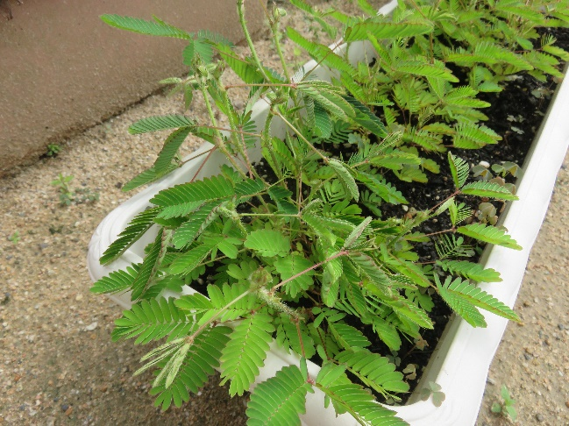  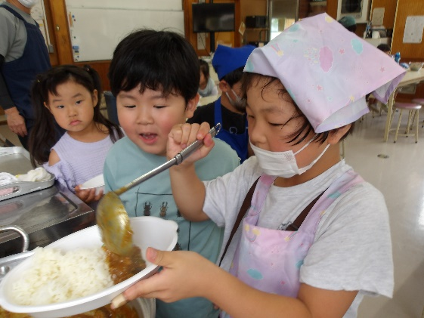 | ・玉ねぎだけでなく1年生が畑で育てたピー  マンやなすびも一緒に煮込みました。  ・カレーのルーを入れて出来上がり！！  ・みんなで美味しくいただきました。  1年生がカレーライスを入れてくれたよ。
＊ひとこと＊(遊びのポイントや豆知識等)
野菜の栽培から育てる楽しさや収穫の嬉しさを感じられます。
玉ねぎは、収穫前は水をやらないほうが良いと聞きます。
年齢（☐0歳児 ☐1歳児 ☐2歳児 ☐3歳児 4歳児 5歳児） 季節（春 ☐夏 ☐秋 ☐冬）
☐遊び 自然 〔植物 ☐虫 ☐その他〕 ☐運動 〔☐室内遊び ☐屋外遊び〕 ☐制作
☐探してみよう 食育 ☐眠育

